校园恐怖袭击如何防范和应对

校园恐怖袭击类型及应对措施

1
跑为上计，不围观不停留

2
跑不掉，要躲。建筑、树木、花坛、课桌都可藏身。


3
跑不了，躲不了的情况下，要大声呼救，奋力反击。



4
联合校园众人制服歹徒


校园恐怖袭击类型及应对措施二


1
遇到横冲直撞的车辆要迅速从车的两侧躲避


2
寻找坚固物体藏身，并向周围呼喊示警


3
安全后及时报警，检查是否受伤，对伤口简单处理


校园恐怖袭击类型及应对措施三


1
若发现小火，及时用灭火器灭火


2
若遭遇大火，迅速撤离，走安全的楼梯，千万别走电梯。平时多多留意宿舍和教学楼的安全出口。

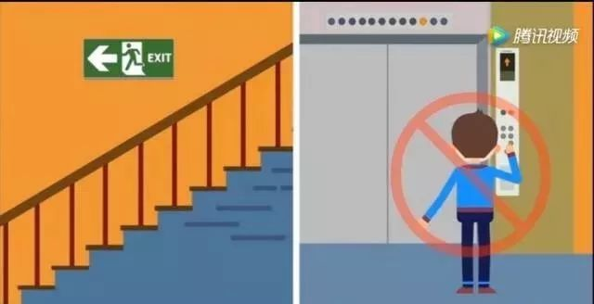

3
若身上起火，赶紧把外套脱掉。在地上打滚或让舍友泼水来消灭身上的火。切记千万别跑，跑得越快，火势越大。

4
若困于浓烟，用口罩或毛巾捂鼻，俯身低于浓烟撤离。

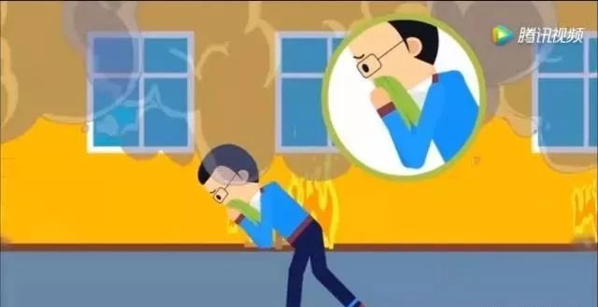
校园恐怖袭击类型及应对措施四

1
不要上前试探，应跑离现场，奔走相告。
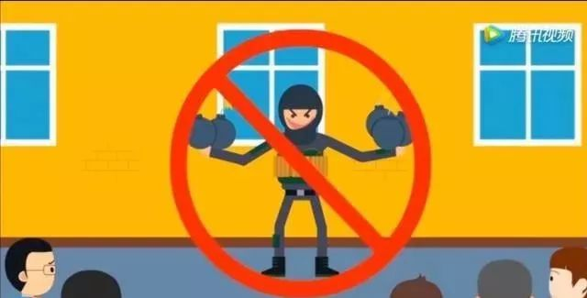
2
到达安全地带后，及时汇报、报警。


3
若已经发生爆炸，应迅速趴下，用湿纸巾捂住口鼻，有秩序地撤离爆炸地点。



4
注意不要惊慌，以免引起踩踏事故；不要用打火机照明，以免引起二次爆炸。

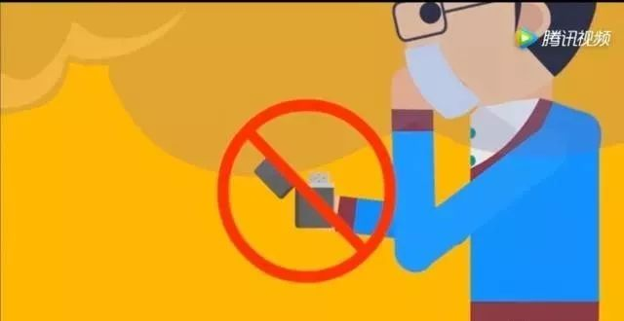
校园恐怖袭击类型及应对措施五

1
立即找遮蔽物躲避伤害。

2
身处教室内的同学，应堵住门窗，阻止歹徒闯入。同时迅速低头蹲下，躲在讲台、课桌等遮蔽物后面并及时报警。


校园恐怖袭击类型及应对措施六

1
沉着冷静最重要。服从命令，趴在地上，别与歹徒对视或者对话，以免发生语言和行为冲突。

2
尽量保住自己的手机，适时发出求救信息。最后，要随机应变，如果特警发出突袭，要尽量趴在地上，配合解救。


紧急撤离危险现场应注意什么？

应通过楼梯有序、快速撤离

远离玻璃、窗户等危险品

✎✎✎

紧急情况下如何自救和互救？

平常掌握一些基础的急救知识是十分必要的。

止血。若轻微出血，可用手指按压；情况严重的，可用领带、腰带、丝巾等进行捆扎。

烧伤。若伤口不深，可用清水清洗。不能直接冰敷。洗净后用干净的、没有黏性的布加以覆盖，起水泡了不要刺破。


心脏复苏。让伤员仰卧，如果按压没有反应，应交叉双手，十指相扣，按压伤员肋骨的中下方，深度5厘米左右。必要时配合人工呼吸。
✎✎✎

校园里有哪些“保护神”？


校园常见的安全设施：报警开关、灭火器、安全出口等等。
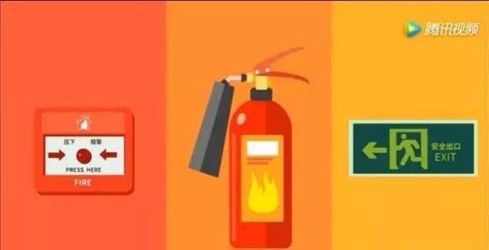
平时应自觉维护安全措施，在演习、演练中熟悉其用法。
✎✎✎

报警和求助要注意什么？

确保自身暂时处在安全的环境和地带下报警。报警时不要恐慌，准确表达信息。讲清时间、地点、歹徒的人数和武器、事件过程。
在现实生活中，我们随时都可能遭遇各种意外，给我们的身体乃至生命带来伤害， 即使是校园，也难免遭到恐怖袭击的侵犯，规避危险，保护自己、家人与朋友的安全，做自己的首席安全官。

